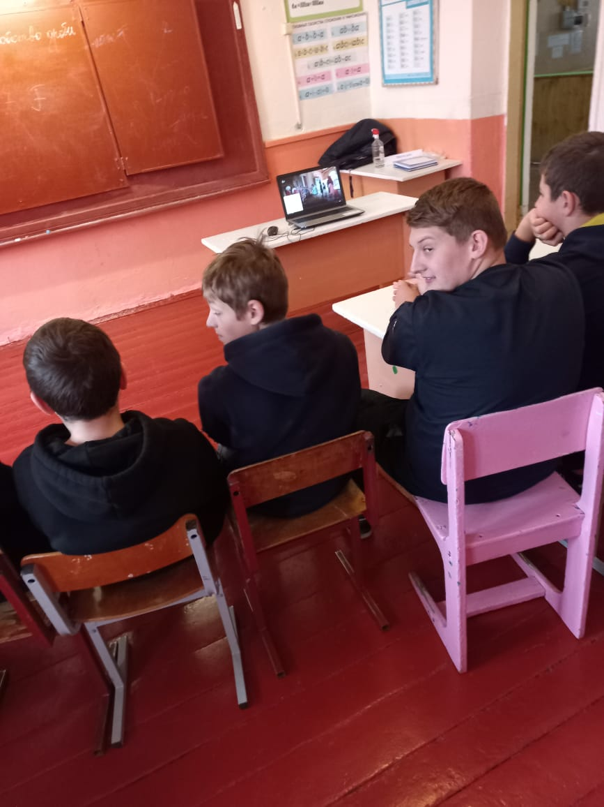

В МБОУ»Теляженская ООШ» в рамках празднования Дня народного единства организован просмотр открытого урока, проводимого Министерством просвещения Российской Федерации для обучающихся.

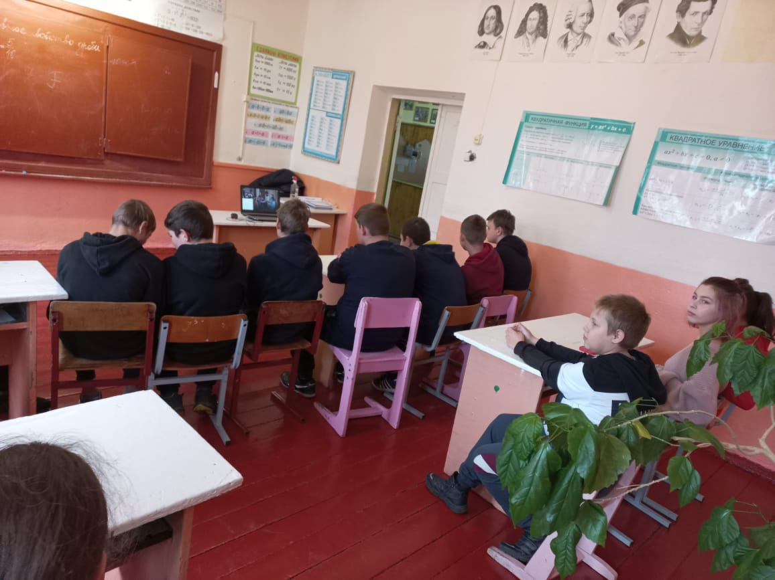

Наименование образовательной организации и адрес проведения акции | Количество участников | Ссылки на публикацию фото- и видеоотчетов в социальных сетях, СМИ
МБОУ»Теляженская ООШ» Орловская обл,Верховский Р-он,с Теляжье,ул Школьная,дом 3 | 20 | http://teliazhe-oosh.obr57.ru

